REQUERIMENTO N° 1024/2021
Requer informações do Executivo, junto a Secretaria de Governo sobre o terreno (área extensa) localizado na Rua Benedito de Araújo Novaes,185 - Jardim Itapoã deste Município.
REQUEIRO à Mesa, após ouvido o Douto Plenário, nos termos do art. 192–C do Regimento Interno, sejam solicitadas ao senhor Prefeito Igor Soares Ebert, as seguintes informações:
- Quanto ao proprietário do terreno
- Terreno particular ou do município?
- Quanto à limpeza, muro e calçamento de toda área

Justificativa

Senhor Presidente,
Douto Plenário,
Trata-se de uma reivindicação dos moradores do Bairro Jardim Itapoã, que solicitam providencias junto ao poder Executivo através do setor competente, executar a limpeza do local, que fica na Rua Benedito Araújo Novaes na altura do n°185, caso seja área particular, efetuar cobrança dos serviços do proprietário.
Nessa época de chuva, o mato vem crescendo gradativamente em toda extensão desse trecho, não há calçamento neste local dificultando a travessia de pedestres, automóveis, com o agravo de ocasionar focos de infestações de insetos, roedores e animais peçonhentos.
Os morados relatam também que há tentativas de invasão para apropriação indevida do terreno.
Sala das Sessões Bemvindo Moreira Nery, 08 de junho de 2021.
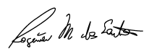

Rogerio Moreira dos Santos
Rogerio Fisioterapeuta-PSDB
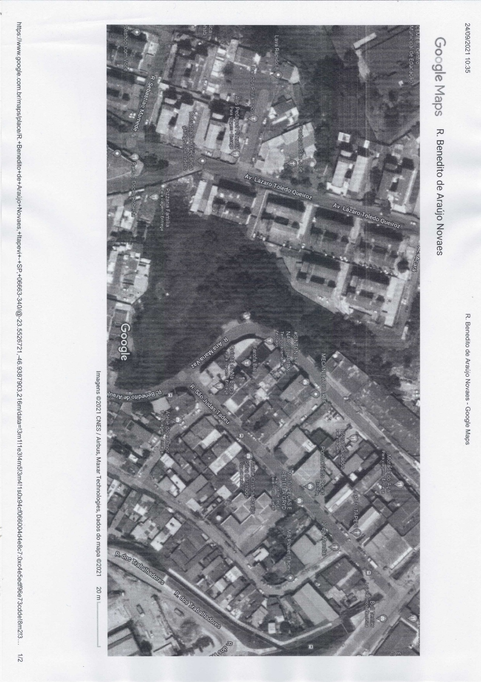

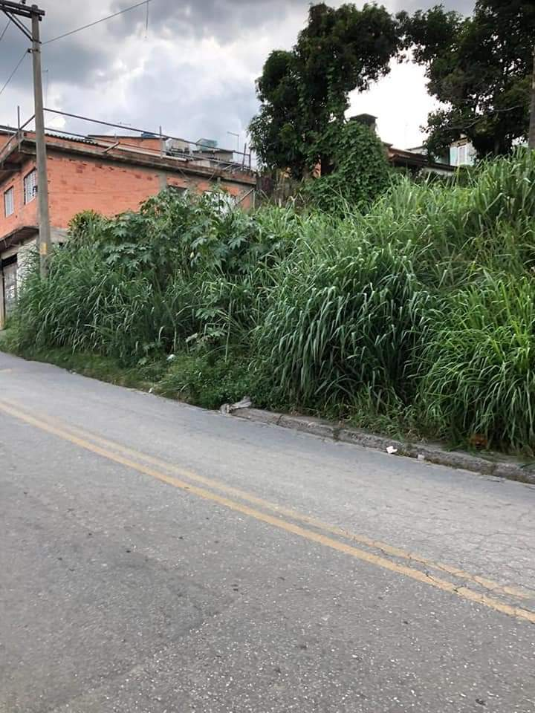
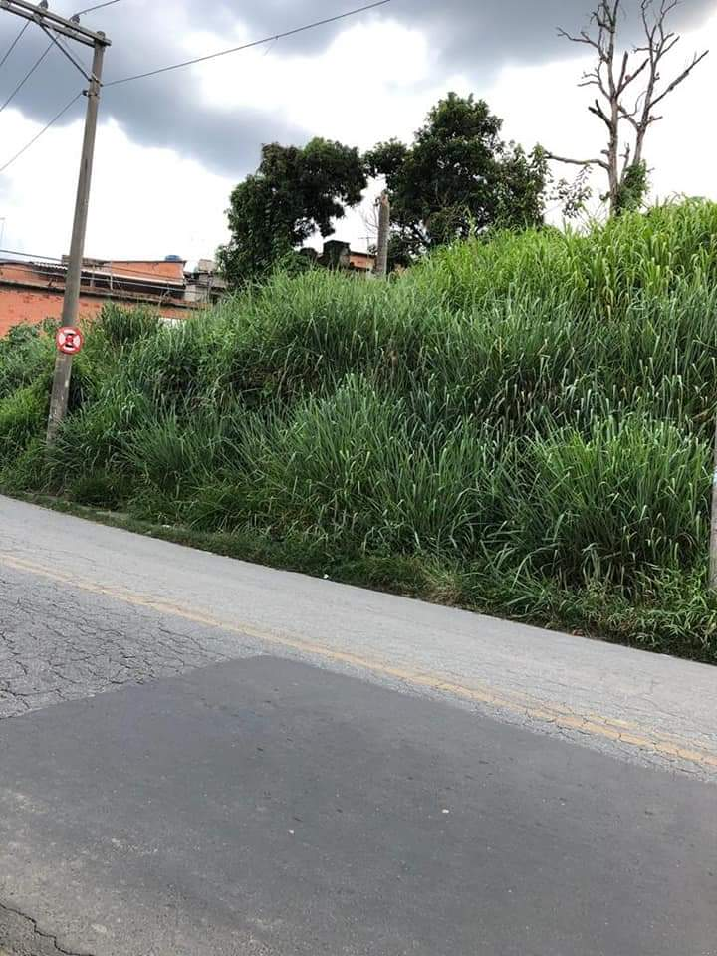
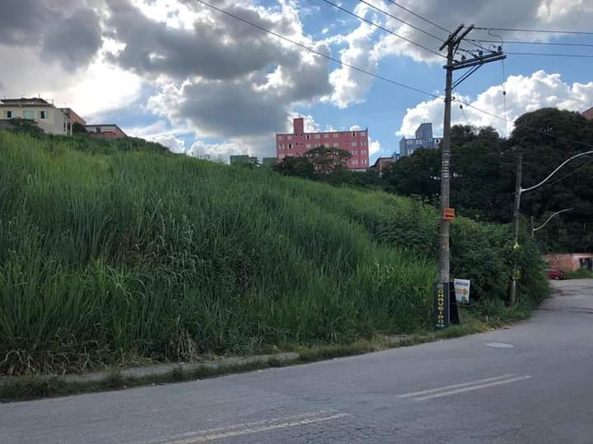

Rua: Benedito de Araújo Novaes- Jardim Itapoã.

